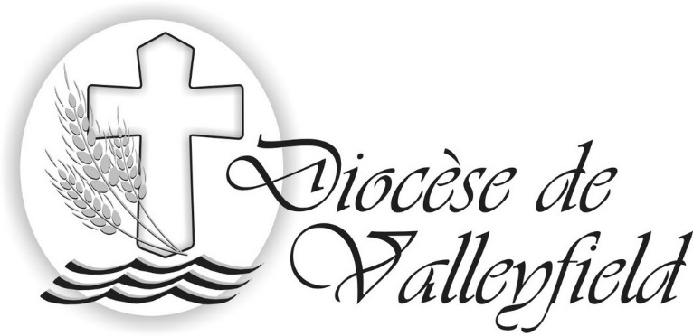

MESSAGE DE MGR NOËL SIMARD POUR LA NOUVELLE ANNÉE

10 JANVIER 2017

Chers frères et sœurs dans le Christ,

L’année 2016 est déjà chose du passé. Beaucoup d’événements, tant heureux que malheureux, ont eu lieu, tant au plan civil que religieux : catastrophes naturelles, conflits armés, actes terroristes, gestes de solidarité envers les victimes de ces actes, accueil de nombreux réfugiés, mobilisation contre la violence et choix de la tolérance, mort de figures illustres et apparition de nouveaux leaders, etc.

Dans notre Église diocésaine, encore cette année, nous avons connu de belles réalisations malgré la réduction d’effectifs et de ressources financières, mais aussi des changements parfois difficiles à effectuer ou à accepter. Nous avons connu aussi le départ de pasteurs dévoués et dédiés à l’Évangile et au peuple de Dieu, tout comme celui de nombreux laïcs engagés et témoins de l’amour de Dieu. Le Jubilé de la Miséricorde a été l’occasion de manifester davantage la tendresse et la compassion de Dieu, de répondre à l’appel de la conversion et de la réconciliation, d’accomplir des œuvres corporelles et spirituelles de miséricorde. Notre basilique-cathédrale Sainte-Cécile fut vraiment un haut lieu de pèlerinage et un havre d’accueil et de ressourcement dans la foi. Je rends grâce au Seigneur pour tous ces trésors de générosité et de dévouement qui ont été déployés tout au long de cette année 2016.

Une nouvelle année nous est offerte….De quoi sera-t-elle faite? Comment sera-t-elle vécue? Il est difficile de répondre à ces questions car nous ne pouvons prédire l’avenir. Nous pouvons cependant prévoir certaines conséquences de nos actions, de nos paroles, de nos comportements et de nos attitudes ou encore de notre style de vie. Ainsi notre surconsommation, notre « culture du déchet » ou notre insouciance face à la terre, notre maison commune comme l’appelle le pape François, peuvent augmenter la misère de milliards de gens et détériorer notre environnement.
Par contre, notre sens du partage, notre simplicité de vie et notre recyclage peuvent améliorer les conditions de vie des pauvres et favoriser la protection de notre milieu naturel et humain. Nos gouvernants se demandent s’ils doivent choisir entre l’économie et l’écologie… L’une ne va pas sans l’autre et une saine gestion des biens de la terre inclut la promotion d’un environnement sain et viable. La paix à laquelle nous aspirons tant ne peut se réaliser que dans la justice et la mise en place de conditions de vie vraiment humaines pour tous.

Mais comme nous le rappelle le pape François dans sa lettre encyclique Laudato si sur la sauvegarde de la maison commune, il faut aux êtres humains plus que la science, plus que l’économie et plus que de la politique, nous avons besoin d’éthique et de religion : « Toute solution technique que les sciences prétendent apporter sera incapable de résoudre les graves problèmes du monde si l’humanité perd le cap, si l’on oublie les grandes motivations qui rendent possibles la cohabitation, le sacrifice, la bonté. De toute façon, il faudra inviter les croyants à être cohérents avec leur propre foi et à ne pas la contredire par leurs actions; il faudra leur demander de s’ouvrir de nouveau à la grâce de Dieu et de puiser au plus profond de leurs propres convictions sur l’amour, la justice et la paix » (n.200).

En cette nouvelle année et pour cette nouvelle année, je nous souhaite cohérence, solidarité et espérance. Tant au plan social qu’ecclésial, les défis sont énormes; l’ampleur du travail à accomplir est telle qu’il nous faut plus que jamais travailler ensemble dans un réel esprit de solidarité et de collaboration. Mais encore là, ce travail à faire ensemble nécessite l’ouverture à Dieu, car c’est l’Amour indestructible de Dieu «qui nous donne le courage d’agir et de persévérer dans la recherche de la justice, du bien commun et d’une solidarité avec tous nos frères et sœurs en humanité » (Benoit XVI, Lettre encyclique Caritas in Veritate, 29 juin 2009, conclusion).

Espérer, c’est croire en la possibilité de lendemains ensoleillés et d’un monde meilleur. C’est aussi faire advenir ce monde meilleur en agissant et en s’engageant, tout en comptant les uns sur les autres, mais surtout sur Dieu. D’où l’importance de se ressourcer dans la Parole de Dieu, dans la prière et dans la participation à la vie de la communauté chrétienne.

En 2017, c’est le 125^{ième} anniversaire de la fondation du diocèse de Valleyfield, de notre beau diocèse. Puisse cet événement nous donner l’occasion de nous ouvrir davantage à Dieu et aux autres, de vivre dans la cohérence avec l’héritage de la foi qui nous a été transmise, d’être présents et actifs dans la transformation de notre monde et de notre Église, d’espérer un avenir radieux pour nos communautés chrétiennes, nos paroisses et notre Église diocésaine. Puisse le 125^{ième} nous lancer dans ce virage missionnaire d’une Église en sortie, d’une Église à l’écoute du monde et de ses cris et douleurs, d’une Église phare et flambeau, porteuse de la joie de l’Évangile et de l’Amour.

BONNE, HEUREUSE ET SAINTE ANNÉE!

Votre évêque,
† Noël
